 | Service ou auteur, etc.

Mode d'emploi
Réveil-radio de table parlant
"Machine temporelle"

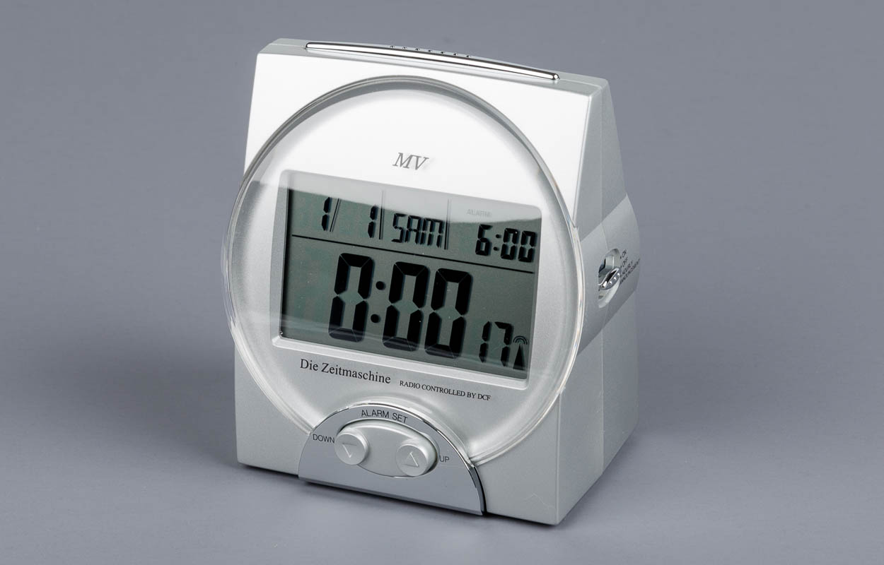

Art. UCBA 07.753
Etat : 01.09.2022

Table des matières
1. Introduction 3
2. Insertion des piles 4
3. Remarque importante 4
4. Réglage manuel de l’heure et de la date 4
4.1. Réglage de l’année 4
4.2. Réglage du mois, de la date et de l’heure 4
4.3. Annonce de l’heure et de la date 5
4.4. Réglage du volume de l’annonce 5
5. Réglage de l’heure de réveil 5
5.1. Activation/désactivation de l’alarme 5
6. Activation/désactivation de l’annonce automatique des heures pleines 5
7. Réglage individuel de l’annonce des heures 5
8. Réglage de l’heure d’été/d’hiver 6
9. Ecoute de l’échantillon vocal 6
10. Nettoyage et entretien 6

- Introduction
Cette horloge-radio capte le signal horaire DCF77 transmis par l’émetteur des signaux horaires, à Francfort. Dès que l’horloge reçoit le signal horaire, elle synchronise son heure, à la seconde près, sur celle de l’émetteur. Evitez de poser l’horloge dans un lieu où la réception du signal risque d’être gênée, par exemple à proximité d’un téléviseur, sur une surface métallique, à côté d’un ordinateur ou d’autres instruments pouvant émettre des signaux parasitaires.
Caractéristiques:
- voix féminine humaine et naturelle,
- annonce de l’heure et de la date,
- changement radiocommandé de l’heure d’été/d’hiver,
- affichage des secondes, de la date, du mois, du jour de la semaine et de l’heure de réveil sur l’écran,
- annonce de l’heure, de la date et du jour de la semaine,
- réglage individuel de l’annonce des heures pleines (p. ex. de 08.00 – 18.00 heures),
- réglage facile de l’heure de réveil,
- durée de l’alarme de 5 minutes pouvant être interrompue,
- fonction répétition de l’alarme après 5 minutes,
- réglage du volume "fort" et "faible",
- boîtier solide, élégant, argenté.
- Insertion des piles
Placez l’horloge-radio devant vous de sorte que le grillage du haut-parleur se trouve du côté qui vous est opposé, autrement dit tourné vers l’arrière. Posez l’appareil sur le dos en l’inclinant vers l’arrière. Vous avez ainsi devant vous le fond du boîtier. En touchant le bord supérieur, vous sentirez clairement, au milieu, le mécanisme d’ouverture du compartiment des piles. Poussez le mécanisme vers le bas et retirez le couvercle. Introduisez les deux piles Mignon de 1,5 V de telle sorte que le pole positif (téton) de la pile d’en haut soit orienté vers la gauche et celui d’en bas vers la droite. Une fois les deux piles mises en place, vous entendrez l’annonce automatique suivante:
"Bonjour, vous disposez d’un chronomètre unique, dont l’heure est synchronisée par DCF avec l’horloge atomique. Vous avez ainsi l’heure exacte 24 heures sur 24. Testez-la!"
L’appareil est prêt à fonctionner.
Remarque: Si l’annonce et le son deviennent plus faibles, insérez des nouvelles piles. Appuyez ensuite une fois sur la touche "Reset", (qui se trouve dans le compartiment des piles, à gauche au milieu) afin de remettre l’appareil dans son état initial. Cette touche est enserrée dans le boîtier de telle sorte qu’elle doit être actionnée au moyen d’un objet. Une fois l’horloge enclenchée, elle recherche automatiquement le signal radio. Le capteur du signal horaire (tour émettant à son sommet des ondes radio) se met à clignoter, ce qui indique qu’il reçoit le signal. Une fois le signal reçu, la synchronisation avec l’annonce de l’heure de l’horloge dure entre 3 et 15 minutes. Dès que les réglages sont terminés, le capteur du signal horaire cesse de clignoter, ce qui indique que la réception ou la synchronisation s’est achevée avec succès.
- Remarque importante
Si vous actionnez les touches "en-haut" (UP = touche de droite, devant) ou "en-bas" (DOWN = touche de gauche, devant) au moment de la réception du signal horaire afin de régler l’annonce de l’heure, de la minute, de l’année, du mois et de la date, vous interromprez immédiatement la réception du signal horaire. Le cas échéant, appuyez sur la touche "Test/Time/Cal Set", jusqu’à ce que vous entendiez un bip, pour réactiver la recherche du signal horaire.
- Réglage manuel de l’heure et de la date
  - Réglage de l’année
Maintenez la touche "Test/Time/Cal Set" (touche ronde au dos) enfoncée jusqu’à ce que les signes de l’affichage correspondant à l’année clignotent et que l’appareil annonce "réglage de l’année". Actionnez ensuite la touche "UP" (touche de droite devant) ou "DOWN" (touche de gauche devant) pour introduire l’année.
  - Réglage du mois, de la date et de l’heure
Appuyez une fois sur la touche "Test/Time/Cal Set" (= touche ronde) située au dos de l’appareil. Les signes de l’affichage correspondant au mois et à la date clignotent et l’appareil annonce " réglage de la date". Actionnez ensuite les touches "UP/DOWN" situées sur le devant (à gauche = DOWN, à droite = UP). Chaque pression fait avancer ou reculer la date affichée d’un jour; l’affichage du mois change automatiquement dès qu’un mois entier a défilé. Pour régler l’heure de l’horloge, pressez une fois la touche "Test/Time/Cal Set". Les signes de l’affichage correspondant aux heures et aux minutes commencent à clignoter et l’horloge annonce "réglage de l’heure". Appuyez encore une fois sur les touches "UP/DOWN" jusqu’à ce que l’heure souhaitée s’affiche. Chaque pression sur l’une des touches fait avancer ou reculer l’heure d’une minute; l’affichage des heures change automatiquement dès que l’horloge passe 00:00. Une fois le réglage terminé, l’appareil annonce l’heure introduite. Maintenez alors la touche "Test/Time/Cal Set" (touche ronde au dos) enfoncée jusqu’à ce que vous entendiez l’annonce "réglage terminé".
  - Annonce de l’heure et de la date
En appuyant une fois sur la touche située en haut du boîtier, vous obtiendrez l’annonce de l’heure du moment; en appuyant deux fois de suite sur cette même touche, vous obtiendrez l’annonce du jour et de la date.
  - Réglage du volume de l’annonce
Tournez l’appareil sur son axe de manière à ce qu’il se trouve sur le dos. Poussez la touche allongée vers le haut pour obtenir le volume maximum et vers le bas pour le volume minimum.
- Réglage de l’heure de réveil
Appuyez une fois sur l’une des touches "UP/DOWN" (devant = touches de gauche et de droite) pour pouvoir régler l’heure de réveil. L’heure de réveil clignote et le réveil annonce "réglage de l’heure de réveil". Actionnez ensuite les touches "UP" ou "DOWN" – suivant l’heure de réveil que vous souhaitez – pour introduire l’heure désirée, L’affichage des heures change dès que l’horloge passe 00:00. Pour régler l'alarme rapidement, appuyez et maintenez le bouton UP" ou "DOWN", ainsi le réglage se fait rapidement vers l’avant, respectivement vers l’arrière.
A chaque pression sur l’une des touches "UP/DOWN", l’heure de réveil est annoncée. Une fois l’heure de réveil réglée, elle s’enregistre automatiquement au bout de 5 secondes.
  - Activation/désactivation de l’alarme
Pour activer l’alarme, poussez l’interrupteur situé sur le côté droit du boîtier vers le haut, sur la position "ON". L’appareil annonce (p. ex.): " le réveil sonnera à 05.52" et le symbole de l’alarme s’affiche à l’écran. Une fois l’heure de réveil atteinte, vous entendrez deux bips suivis de l’annonce : "Bonjour, il est cinq heures cinquante-deux. " L’annonce et les bips se répètent pendant 5 minutes. Pour interrompre l’alarme, appuyez sur la touche d’appel (sur le haut du boîtier). Après 5 minutes, l’alarme sonne à nouveau pendant 5 minutes. Pour arrêter définitivement l’alarme, placez l’interrupteur situé sur le côté droit du boîtier sur la position "OFF" (= 1 cran vers le bas, position du milieu).
- Activation/désactivation de l’annonce automatique des heures pleines
Remarque: L’intervalle enregistré pour l’annonce des heures pleines va de 08:00 à 22:00 heures. Si vous poussez l’interrupteur situé sur le côté droit du boîtier vers le bas, vous activerez l’annonce automatique des heures pleines. Vous entendrez alors l’annonce "annonce des heures enclenchée". Pour désactiver l’annonce automatique, poussez l’interrupteur d’un cran vers le haut, et placez-le sur la position du milieu.
- Réglage individuel de l’annonce des heures
Pour régler individuellement l’annonce des heures pleines, placez à nouveau l’appareil sur le dos. Vous avez ainsi devant vous le fond du boîtier. Enlevez le couvercle du compartiment des piles et pressez sur la touche "AN SET" (dans le compartiment des piles, en haut à gauche). Vous entendrez l’annonce "réglage heure début annonce". Introduisez à l’aide des touches "UP/DOWN" (sur le devant), l’heure à laquelle l’horloge doit faire la première annonce et appuyez une nouvelle fois sur la touche "AN SET" située dans le compartiment des piles (en haut à gauche); vous entendrez l’annonce "réglage heure fin annonce". Introduisez l’heure à laquelle l’horloge doit faire la dernière annonce à l’aide des touches "UP/DOWN" puis pressez une fois encore la touche "AN SET". Les heures de la première et de la dernière annonce vous sont confirmées. Pour activer l’annonce des heures pleines, poussez l’interrupteur situé sur le côté droit du boîtier vers le bas jusqu’au taquet; pour la désactiver, repoussez-le d’un cran pour le placer sur la position du milieu.
- Réglage de l’heure d’été/d’hiver
L’heure d’été et d’hiver est réglée automatiquement par radio.
- Ecoute de l’échantillon vocal
Vous pouvez écouter aussi souvent que vous le désirez l’échantillon vocal (introduction) qui vous dit: "Bonjour, vous disposez d’un chronomètre unique, dont l’heure est synchronisée par DCF avec l’horloge atomique. Vous avez ainsi l’heure exacte 24 heures sur 24. Testez-la!". Pour écouter cette annonce, appuyez sur la touche située dans le compartiment des piles, en bas à gauche. Cette fonction n’ayant toutefois aucun lien avec le mécanisme de l’horloge proprement dite, elle peut être ignorée.
- Nettoyage et entretien
En cas de salissure, essuyez le boîtier avec un chiffon doux et humide (jamais mouillé). Pour le reste, l’appareil ne nécessite aucun soin particulier.

Service après-vente et garantie
En cas de panne, nous vous prions d’envoyer l’article au point de vente compétent ou à l’UCBA. Pour le reste, cet article est soumis aux Conditions générales de livraison de l’UCBA.
Schweiz. Zentralverein für das Blindenwesen SZBLIND
Fachstelle Hilfsmittel
Niederlenzer Kirchweg 1
5600 Lenzburg
Tel +41 (0)21 345 00 50
Fax +41 (0)21 345 00 68
Courriel: materiel@ucba.ch
Site internet: www.ucba.ch

